**Tercera Entrega Programación III**



**Solicitante:**

**I.T.S. – Instituto Tecnológico Superior Arias - Balparda**

**Nombre de Fantasía del Proyecto: Eureka Bit  
Grupo de Clase: 3° ID  
Turno: Vespertino**

**Materia: Programación III**

**Nombre de los Integrantes del Grupo: Luciana De Matteis (representante), Alberto Pérez, Ignacio Roland, e Irina Sena**

**Fecha de entrega: 25/10/2019**

Instituto Tecnológico Superior F. Arias – L. Balparda  
***Gral. Flores 3591 esq. Bvar. José Batlle y Ordoñez - Montevideo***

**Objetivo**

El objetivo de la realización de esta tercera entrega para la asignatura Programación es establecer la conexión fundamental entre nuestra aplicación y la base de datos, así como también controlar el ingreso de usuarios de forma correcta, fundamentalmente garantizando la seguridad de los datos existentes, lo cual se logrará habilitando e inhabilitando funciones de nuestra aplicación, y estableciendo controles.

**Alcance**

Esta tercera entrega es importante ya que, sin la conexión entre la base de datos nuestra aplicación no tendría razón de ser, ni un uso potencialmente útil, no cumpliríamos con los requisitos mínimos de nuestro cliente, o sus necesidades.

Toda nuestra aplicación está orientada a quitar, ingresar y obtener datos, los cuales proceden de la base de datos del cliente, he allí la esencialidad de interacción entre ambos.

Índice

**1. Diagrama de navegación 4**

1.1 Explicación del diagrama de navegación 4

**2. Manual de usuario 6**

**Hoja Testigo 19**

**1. Diagrama de navegación**

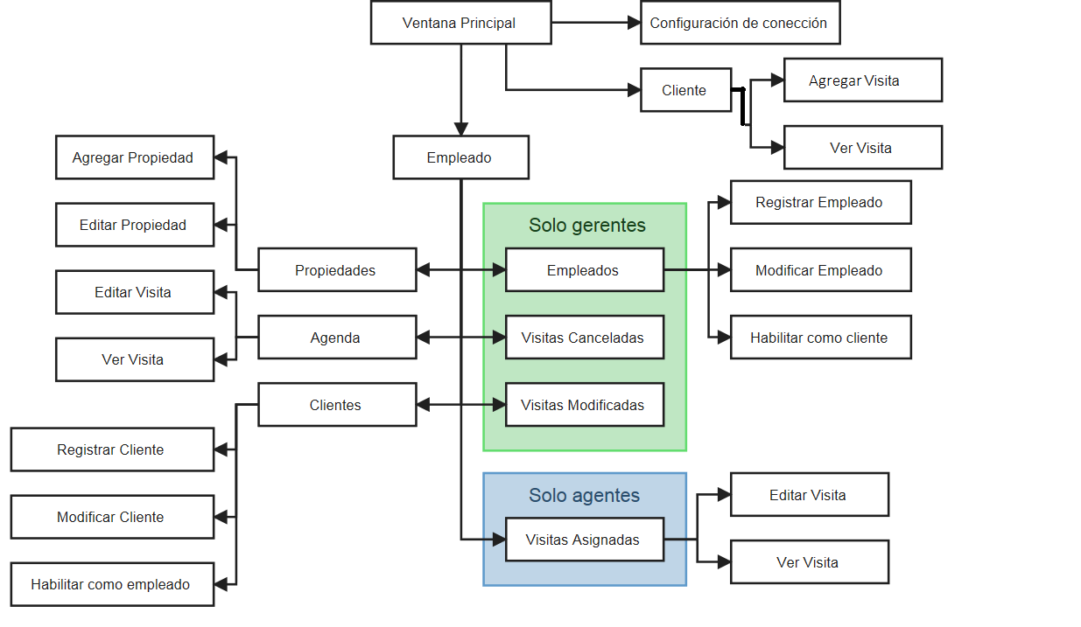

**1.1 Explicación del diagrama de navegación:**

En la página principal de nuestro programa se encuentra el login. Mediante el cual cada usuario que desee utilizar la aplicación deberá antes realizar una autenticación de su cuenta, si la misma es correcta podrá ingresar según el perfil que le corresponda, ya sea un empleado (agente inmobiliario y gerente) o un cliente. A su vez en esta pantalla se podrá configurar la conexión a la base de datos.

**El perfil de empleado difiere en:**

En el perfil del **agente inmobiliario** solo se le serán visibles y disponibles las funciones que a el le corresponden en su rol de trabajo. Entrando con este perfil el agente podrá consultar las propiedades, ver las visitas y editar las visitas.

**Usuario:** 50976611

71173165

**Contraseña:** 1234567890

En el perfil del **gerente** tendrá posibilidad de realizar todas las funciones requeridas sobre la base de datos. El gerente podrá consultar la agenda, consultar las visitas canceladas, consultar las visitas modificadas, cancelar las visitas, y modificar las visitas, etc. Además de ello podrá administrar todo lo relacionado con los empleados, y los clientes.

**Usuario:** 45480435

**Contraseña:** 1234567890

En este perfil diseñado para el **cliente** le serán habilitadas mínimas funciones, el cliente solo podrá consultar las propiedades, agendar las visitas a las mismas y ver los datos de su propia visita.

**Usuarios:**

25671898

28741703

30497831

32087224

33302722

34429309

37793117

48795459

49510333

50200816

50976611

65187712

86732578

91416268

99611204

**Contraseña:** 1234567890

**2. Manual de usuario:**

# Ventana “Inicio de sesión”

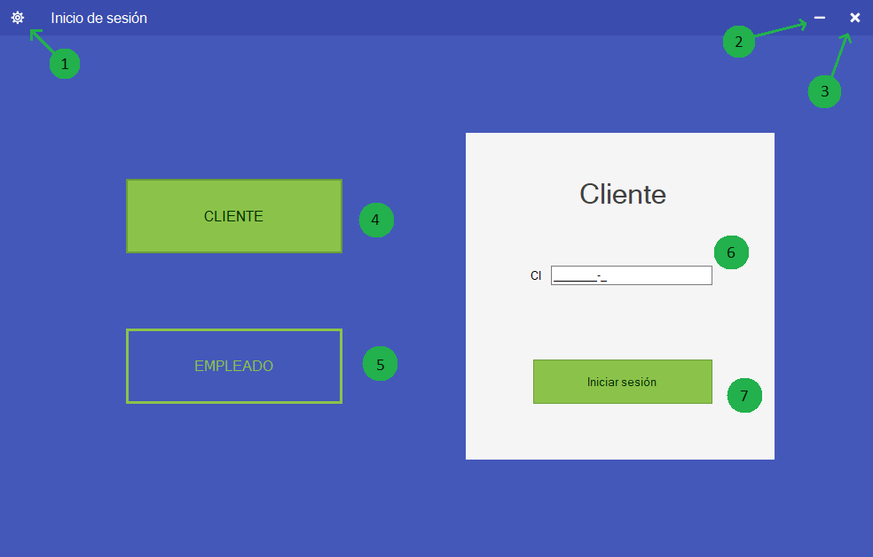

*Ventana de Inicio de sesión sección cliente*

1. Configuración de conexión.
2. Minimizar
3. Cerrar
4. Sección para inicio de cesión de clientes
5. Sección para inicio de cesión de Empleados
6. Cedula de identidad para inicio de cesión de cliente
7. Iniciar sesión
8. Configuración de conexión

# Configuración de conexión

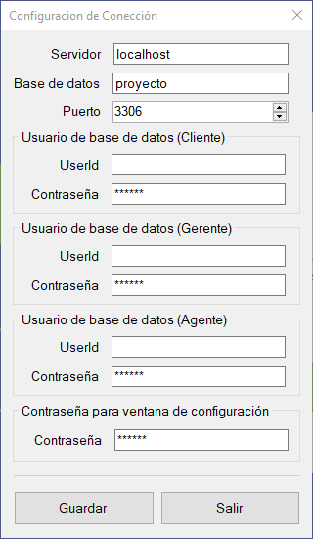

Los datos de Servidor, Base de datos y puerto son los utilizados por el programa para conectarse a la base de datos y son proporcionados por su administrador.

La base de datos cuenta con tres usuarios y la aplicación debe ser configurada con nombre (UserId) y contraseña correspondiente. Según el uso de la terminal se podrá limitar configurando únicamente el tipo usuario que la utilizará.

La “Contraseña para ventana de configuración” tiene la función de prevenir la modificación de la configuración del programa por parte de usuarios no autorizados.

# Inicio de cesión

# Cliente

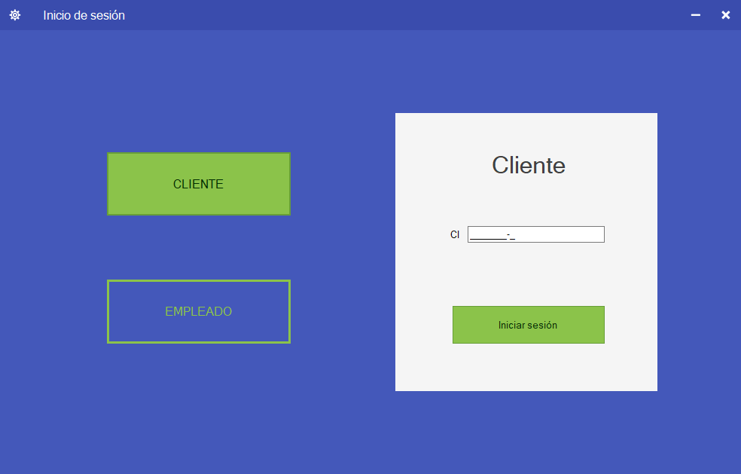

Para iniciar sesión como cliente debe ingresar su cedula y presionar el botón “Iniciar sesión”

# Empleado

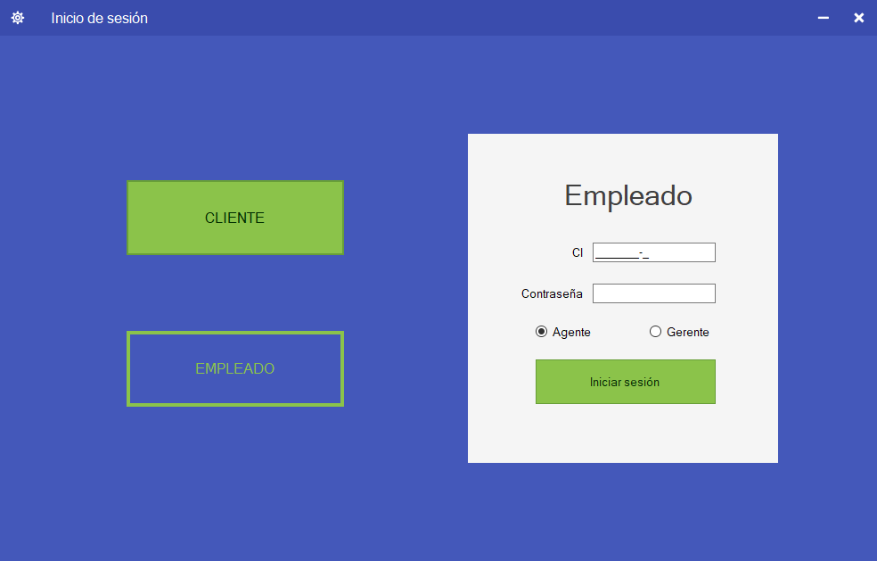

Para iniciar sesión como empleado presiona el botón “EMPLEADO” y se mostrará como en la imagen anterior. Ingresa tu cedula y la contraseña, selecciona el tipo de cuenta según corresponda (agente o gerente) y presiona el botón “Iniciar sesión”

# Ventana Cliente

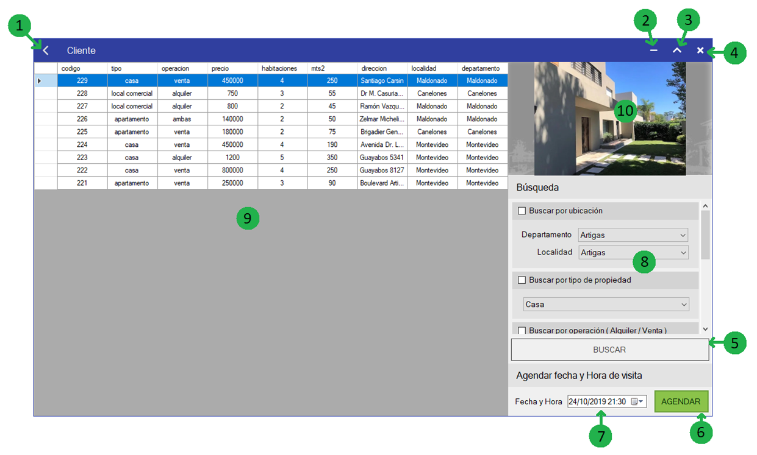

1. Botón para regresar a la ventana “Inicio de sesión”
2. Minimizar
3. Maximizar
4. Cerrar
5. Buscar una propiedad según los criterios dados en el cuadro de búsqueda (8)
6. Agendar una visita a una propiedad (9) en una fecha y hora (7)
7. Fecha y hora de la visita a agendar
8. Selecciona la forma en la que se realizara la búsqueda al presionar el botón Buscar (5).
9. Listado de propiedades disponibles
10. Imagen de la propiedad seleccionada en el listado de propiedades (9)

Al hacer clic en la imagen (10) se abrirá una ventana. Esta mostrará la imagen en mayor tamaño

Esta ventana será la única en la que se agendaran visitas y solo se podrá acceder si la cedula utilizada se encuentra registrada como cliente.

# Ventana Empleado

# Propiedades

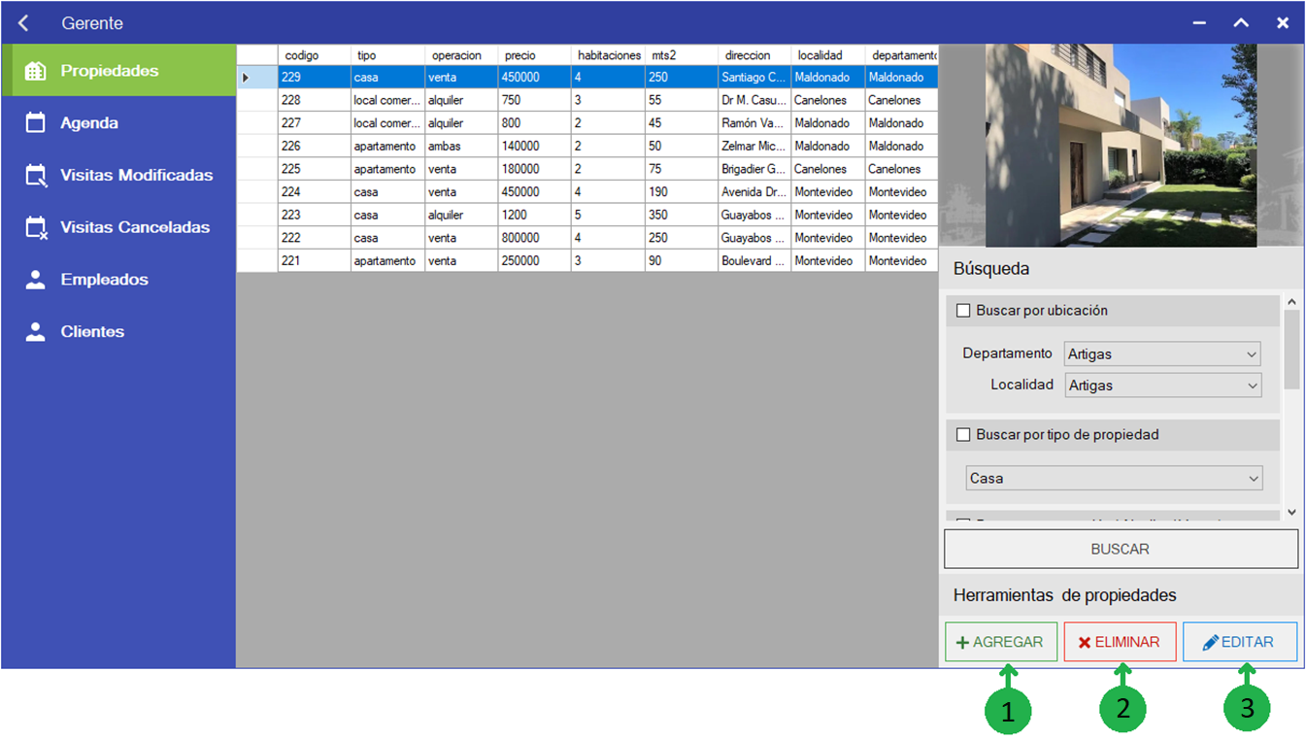

1. Abre la ventana para registrar una nueva propiedad
2. Elimina la propiedad seleccionada en el listado
3. Abre la ventana en la que se podrá modificar la propiedad seleccionada en el listado

La búsqueda de propiedades se realiza igual a lo mostrado en el punto 4 página 5

Esta sección se encontrará tanto si la cuenta es de agente como de gerente

Tanto los gerentes como agentes tendrán un menú lateral a la izquierda en el cual se abrirán las distintas secciones mostradas a lo largo del punto 5 (Ventana empleado)

# Agenda

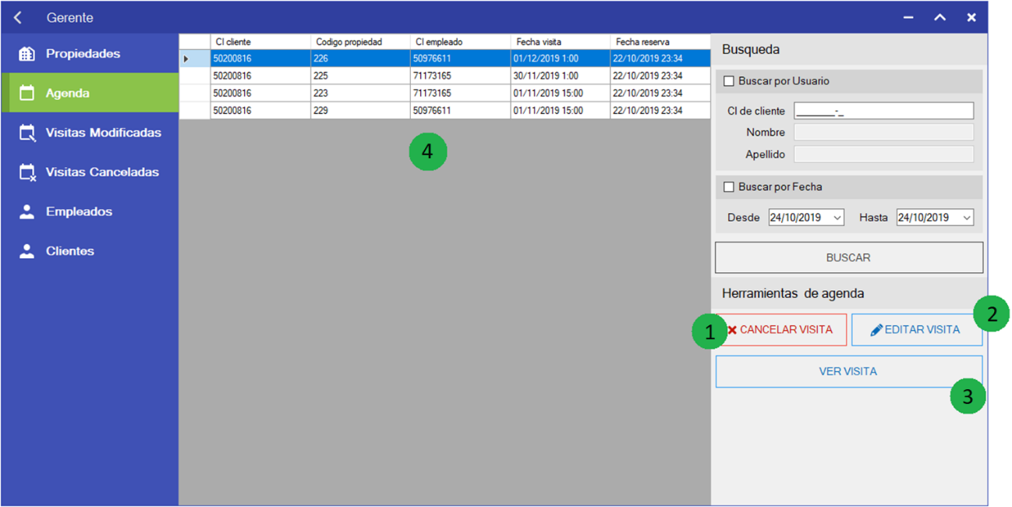

1. Cancela la visita seleccionada en el listado (4)
2. Abre una ventana en la que se podrá modificar la visita seleccionada en el listado (4)
3. Abre una ventana en la que se mostrará todos los datos relacionados a la visita seleccionada en el listado (4)
4. Listado de visitas agendadas

Esta sección se encontrará tanto en cuentas de gerentes como agentes con la diferencia de que para la de agentes tendrá un botón extra (como el mostrado en la imagen siguiente) con el cual se podrá aceptar realizar la vista agendada por un cliente

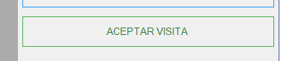

# Visitas Agendadas

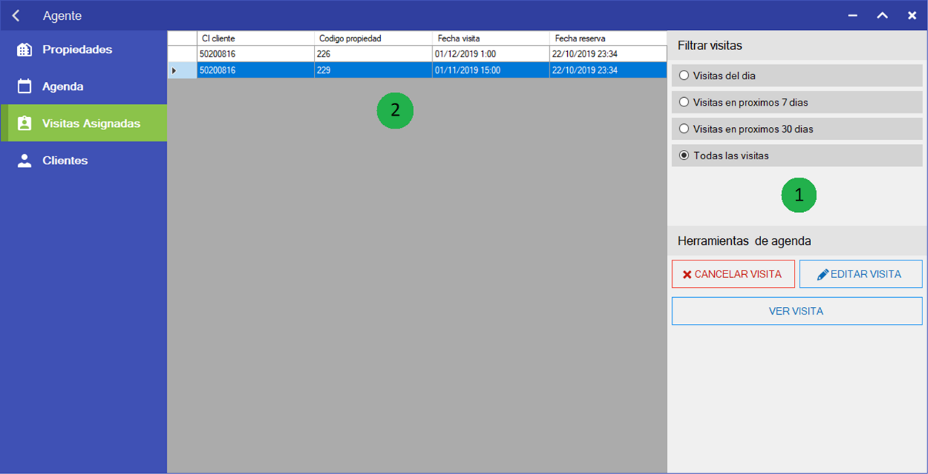

1. Selecciona la opción deseada para filtrar por visitas asignadas a una fecha que este entre la actual y 1, 7 y 30 días.
2. Listado de las visitas que se han aceptado en agenda (Punto 5.b, página 7) utilizando el botón “Aceptar visita”

Esta sección solo se encuentra en cuentas de tipo agente

Todas las visitas dentro de esta lista no podrán ser tomadas por otros agentes y deberán realizarse por el agente al que pertenecen.

# Visitas Modificadas

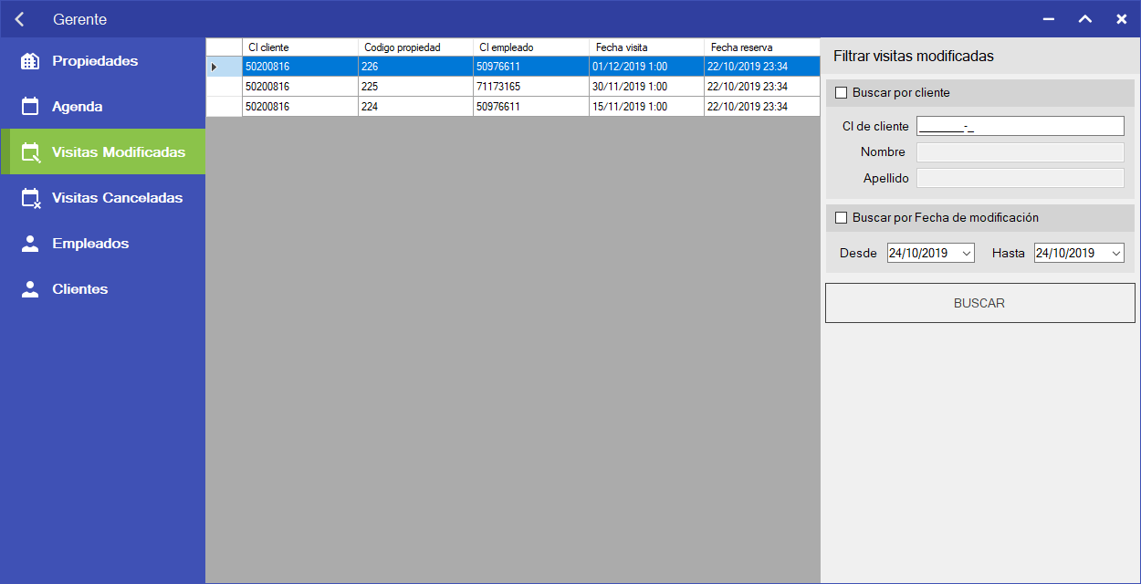

Esta ventana tiene como objetivo mostrar todas las visitas que han sido modificadas. Esta sección solo se encuentra en cuentas de tipo gerente

# Visitas Canceladas

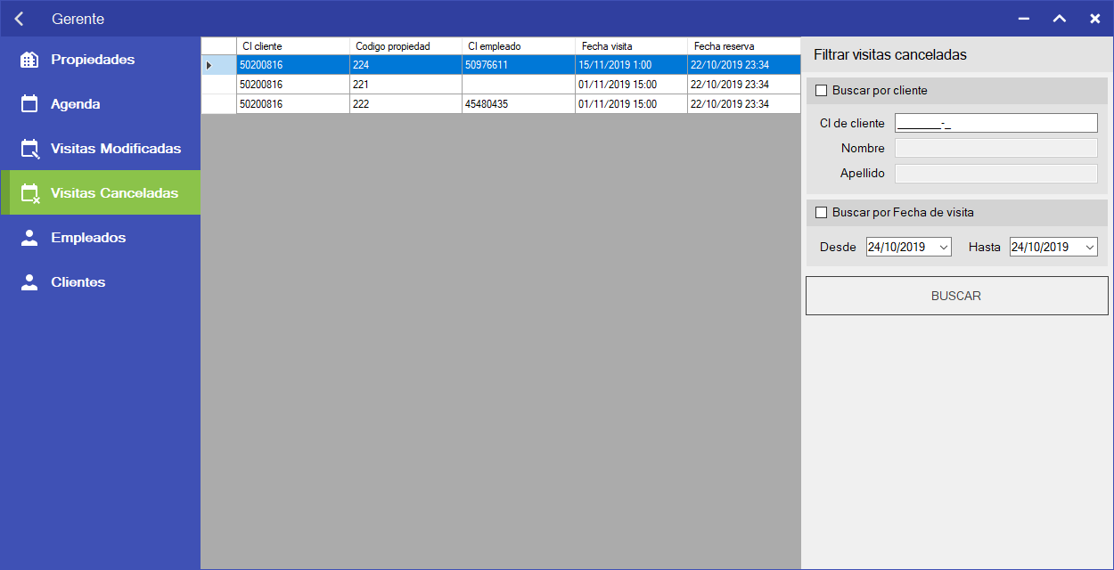

En esta ventana se mostrarán todas las visitas que han sido canceladas. Esta sección al igual que en el punto anterior solo se encontrará habilitada en cuentas de agentes

# Empleados

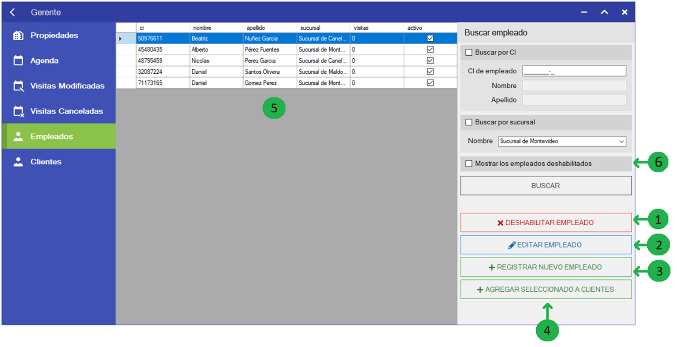

1. Deshabilita el empleado seleccionado en el listado (5)
2. Abre una ventana en la cual se puede editar los datos del empleado seleccionado en el listado (5)
3. Abre una ventana donde se podrá registrar un nuevo empleado
4. Abre una ventana donde se podrá agregar al empleado seleccionado en el listado (5) como un cliente y tendrá acceso a la ventana de cliente mostrada anteriormente (parte 4, página 5)
5. Lista de los clientes registrados
6. Mostrar los empleados deshabilitados

Esta sección solo se mostrará para cuentas de tipo gerente

En caso de que sea necesario habilitar un empleado existe la opción de búsqueda “Mostrar los empleados deshabilitados” (6) con la que al activarse se mostraran los empleados que se encuentran deshabilitados. Al seleccionar uno de estos empleados en la lista (5) se remplazará el botón “deshabilitar empleado” por “habilitar empleado”.

# Clientes

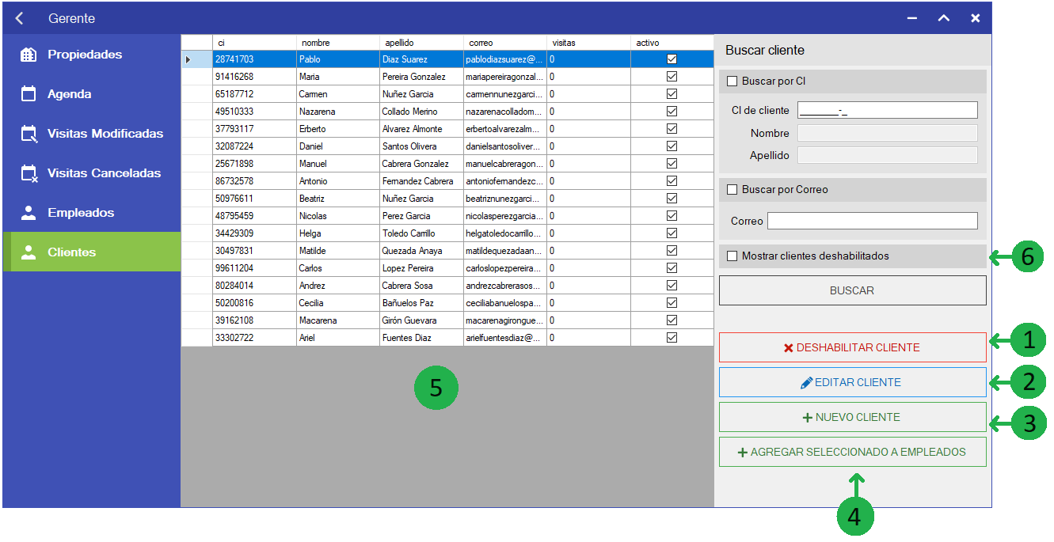

1. Deshabilita el cliente seleccionado en el listado (5)
2. Abre una ventana en la cual se puede editar los datos del cliente seleccionado en el listado (5)
3. Abre una ventana donde se podrá registrar un nuevo cliente
4. Abre una ventana donde se podrá agregar al cliente seleccionado en el listado (5) como un empleado y tendrá acceso a la ventana de gerente o agente según corresponda
5. Lista de los clientes registrados
6. Mostrar los clientes deshabilitados

Esta sección a diferencia de la anterior se encontrará tanto en cuentas de agentes como de gerentes

Esta sección es similar a la anterior (punto 5.f, página 10) por lo que en caso de necesitar habilitar un empleado previamente deshabilitado se podrá hacer seleccionando la casilla “Mostrar clientes deshabilitados”. Al seleccionar un cliente deshabilitado el botón “Deshabilitar cliente” cambiara por “Habilitar cliente”

# Ventanas mencionadas anteriormente

# Registrar usuarios (cliente, empleado)

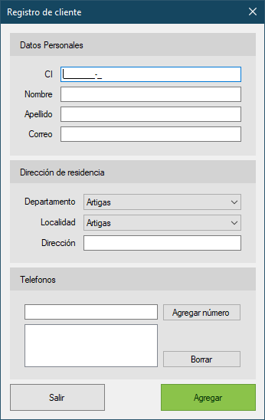 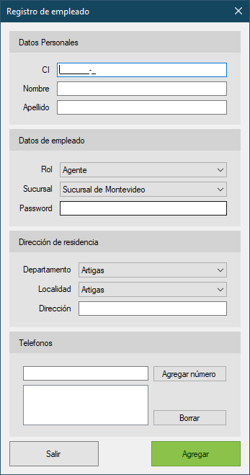

# Editar usuarios (cliente, empleado)

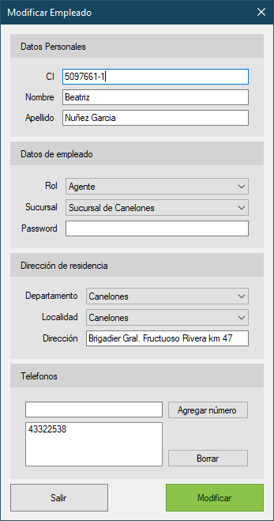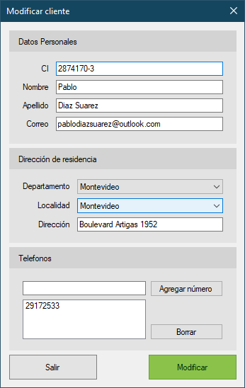

# Ver visita

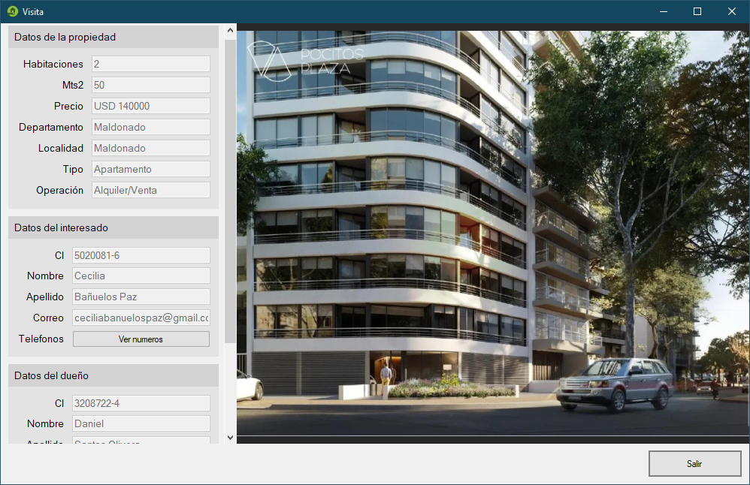

# Agregar Propiedad

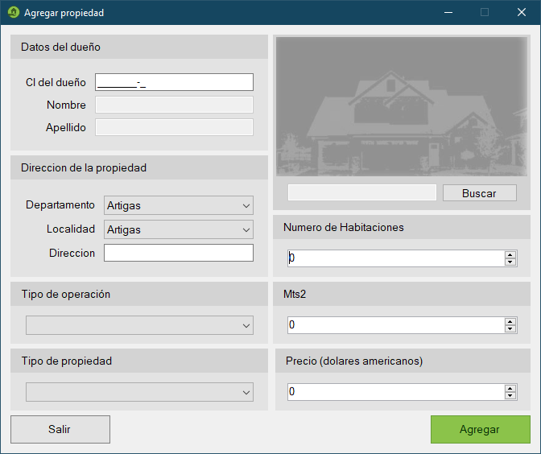

# Editar propiedad

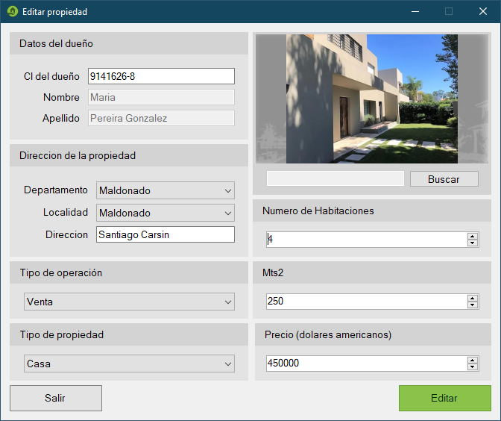

**Hoja Testigo:**